Dit is een voorbeeld examen. Het uiteindelijke examen zal erg gelijkaardig zijn. Op deze manier willen we jullie al laten oefenen en ervoor zorgen dat jullie heel goed op voorhand weten wat er op de dag van het examen zelf zal gebeuren. De echte opgave zal waarschijnlijk wel uitgebreider zijn dan de opgaven hieronder.

Algemene opmerkingen:

* Lees grondig de opgaves, en voer ze uit zoals vermeld. Een voorbeeldscreenshot van de output, vind je in elk deel. Op het laatste blad vind je een volledig overzicht van de output.
* Het is niet omdat je 1 onderdeel niet volledig kan oplossen, dat de andere onderdelen niet zullen werken of je er geen punten voor krijgt. Zorg wel dat je onderdelen compileren/builden of iets simuleren zodat de rest van je opdracht wel werkt. Je verliest punten als je project niet compileert!
* Schrijf altijd propere, gestructureerde, code. Vermijd dubbele code en pas voor alle code, en variabele- en methodenamen de aangeleerde regels toe (alles in het Engels, duidelijke namen, camel case, …). Voeg commentaar toe als je iets wil verduidelijken aan de code.
* ALS ER WAT DAN OOK NIET DUIDELIJK IS, VRAAG DAN OM VERDUIDELIJKING AAN DE AANWEZIGE DOCENT

Veel success

# SOLUTION- EN PROJECTOPSTELLING

Maak een nieuwe solution aan, met daarin een console applicatie project en geef als naam: je VoorbeeldExamen, zonder spaties. Binnen deze solution maak je 2 projecten. Deze krijgen de naam: Opgave1en Opgave2. De volgorde van de 2 maakt niet uit. Je Solution Explorer moet er zo uit zien:

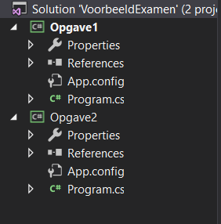

**Dit fout doen, resulteert in puntenverlies!!!**

# Opgave 1

1. Ga naar je project Opgave1 en open de file Program.cs. Schrijf **boven** de Main methode de commentaar:

*This is the exam made by* [JE VOORNAAM][JE ACHTERNAAM]

Dus voor pieter jorissen staat er **in commentaar**:

This is the exam made by Pieter Jorissen

1. Maak een **variabele** met de naam inputNr van het type int.
2. Vraag aan een gebruiker om een geheel getal in te geven. Blijf dit vragen zolang de gebruiker dit niet correct doet.
3. Neem van dit getal een vijfdemachtswortel.
4. Rond dit getal af tot 2 cijfers na de komma.
5. Breng dit getal in beeld.

# Opgave 2

1. Ga naar je project Opgave2 en open de file Program.cs. Schrijf **boven** de Main methode de commentaar:

*This is the exam made by* [JE VOORNAAM][JE ACHTERNAAM]

Dus voor pieter jorissen staat er **in commentaar**:

This is the exam made by Pieter Jorissen

1. Maak een **variabele** met de naam inputString van het type string.
2. Vraag aan een gebruiker om een zin in te geven.
3. Ga met en for lus door de zin, karakter per karakter.
4. Binnen deze for lus print je een reeks spaties op elke plaats waar er al een spatie stond in de oorspronkelijke zin.

De eerste spatie van de oorspronkelijke zin, vervang je door 1 spatie.

De tweede spatie van de oorspronkelijke zin, vervang je door 2 spaties.

De derde spatie van de oorspronkelijke zin, vervang je door 3 spaties.

De vierde spatie van de oorspronkelijke zin, vervang je door 4 spaties.

...

Zo wordt de ingegeven zin gestretcht zoals in onderstaande screenshot:

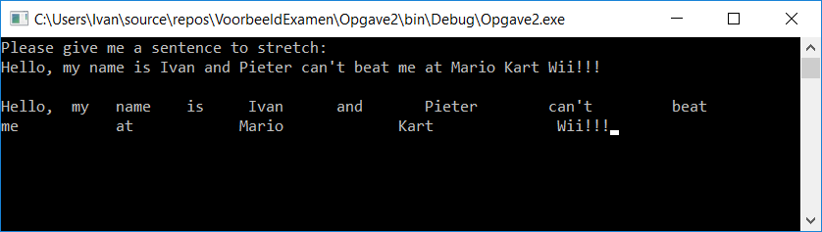

AFSLUITEN!

1. Geef aan de docent aan dat je wil afsluiten en inleveren.
2. Daarna sluit je je Visual Studio en maak je een zipfile met je familienaam.zip als naam. Hierin zit je volledige folder/map met je solution, project en examencode. PAS DAN MAG JE JE INTERNET INSCHAKELEN!!!
3. Ga naar CANVAS > Programming 1 > Opdrachten > Voorbeeldexamen Uploaden
4. Upload de zipfile met al je code en hou je originele zipfile bij.
5. LOOPT ER BIJ DE UPLOAD IETS MIS OF HEB JE MEER DAN 1 POGING NODIG, MELD DIT DAN ZEKER BIJ DE DOCENT
6. Laat controleren door de docent voor je het lokaal verlaat.